De Roddelquiz 26

1. **Wat zou de zoon van Edsilia Rombley hebben gezegd toen hij in de Rotterdamse metro in de boeien werd geslagen door de handhaving?**

* “AAAH MIJN POLSEN!! MIJN BLOED STROOMT NIET MEER DOOR!!”
* “Jullie pakken mij alleen maar omdat ik een migrant ben uit Bangladesh”
* “JULLIE VERWARREN MIJ MET MIJN TWEELINGBROER! IK HEB NIKS GEDAAN!”
* “Ik ga even heel eerlijk zijn. Ik heb dit vaker gedaan”

1. **Wat deden handhavers Carolina en Stan toen ze illegale kampeerders aantroffen bij de TT van Assen?**

* Ze gaven iedereen een boete van 150 euro, ze waren uren bezig
* Het was al laat en Carolina en Stan hadden zelf ook wel zin in een avontuurlijke overnachting dus besloten ze om bij een random gezin in de kamper te gaan slapen
* Nadat ze ook te maken kregen met geweld en Stan door een van de overtreders bij zijn nek werd gegrepen besloot Carolina een aantal kampers in de fik te steken. Inmiddels was het ook donker geworden dus het was een gruwelijk en ijzingwekkend gezicht
* Niks, ze hoorden van de supervisor dat alle campings in de buurt volzaten dus de overtreders hadden geluk

1. **Wat is Baron 1898?**

* Een Poolse supermarkt
* Een attractie in de Efteling
* Beide

1. **Wat was de meest gestelde vraag op het internet deze week?**

* Hoe heet de buitenechtelijke zoon van Dick Schoof?
* Heten de kinderen van Edsilia Rombley echt Romulus en Remus Rombley?
* Hoe is het mogelijk dat Dick Schoof minister-president is geworden?
* Is het echt waar dat Domien Verschuuren zijn biologische ouders niet kent en als baby uit een drijvend mandje op de Rijn is gehaald?

1. **Wie is deze man achter Ada?**

* Marc-Marie Huijbregts
* Peter Põder
* Wie het is dat weten wij ook niet maar één  
  ding willen wij in ieder geval glashelder  
  voor u maken: deze man is niet Marc-  
  Marie Huijbregts!!!

1. **Wat is het Hongaarse woord voor ‘parfum’?**

* Parfüm
* Nagykereskedelmi
* Korlát
* Szélmalom

wij snappen natuurlijk ook wel dat u geen Hongaars spreekt dus geven wij u het juiste antwoord. Dat is A. Mocht u echter wat extra puntjes willen pakken kruis dan ook het laatste antwoord aan. Hier staat namelijk verdubbeling van mijn score

* Megduplázva a pontszámomat!

1. **Welke emotie is sinds 1 juli vooral te voelen in Kaatsheuvel?**

* Extase, nadat Dirk Schoof het park bezocht en zei dat het het leukste park was waar hij ooit geweest was
* Woede, nadat de baas van de Efteling weer nieuwe uitbreidingsplannen aankondigde
* Verdriet, nadat het iconische sprookjesbos is gekapt vanwege de eikenprocessierups
* Ongeloof, nadat een wet werd aangenomen die bepaalde dat het Kaats dialect officieel niet meer erkent wordt en zal verdwijnen uit het openbare leven

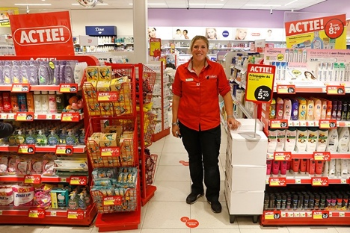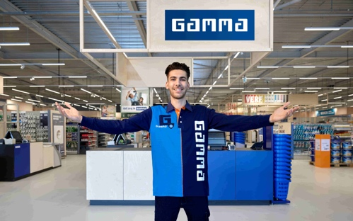

1. **Wat kwam er eerst:   
   de Kruidvat of de Gamma?**

* Kruidvat
* Gamma
* De kip
* Het ei

1. **Zet de volgende personen op volgorde van meest geliefd (1) naar minst geliefd (5) door de Nederlandse bevolking?**

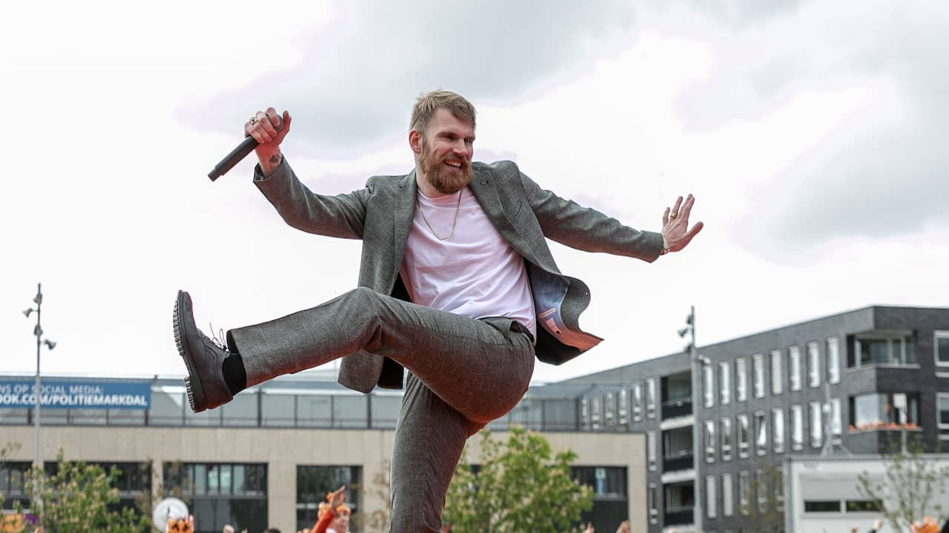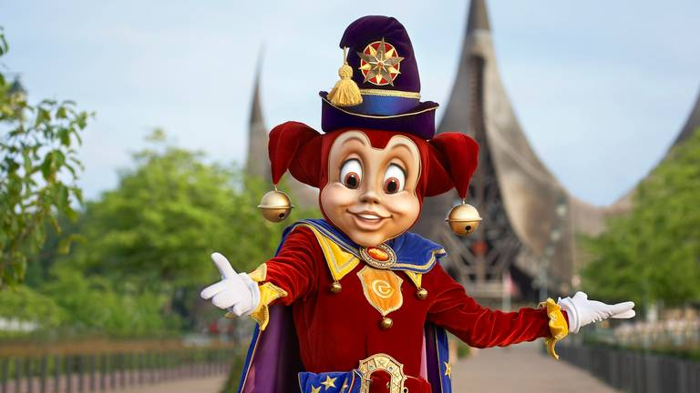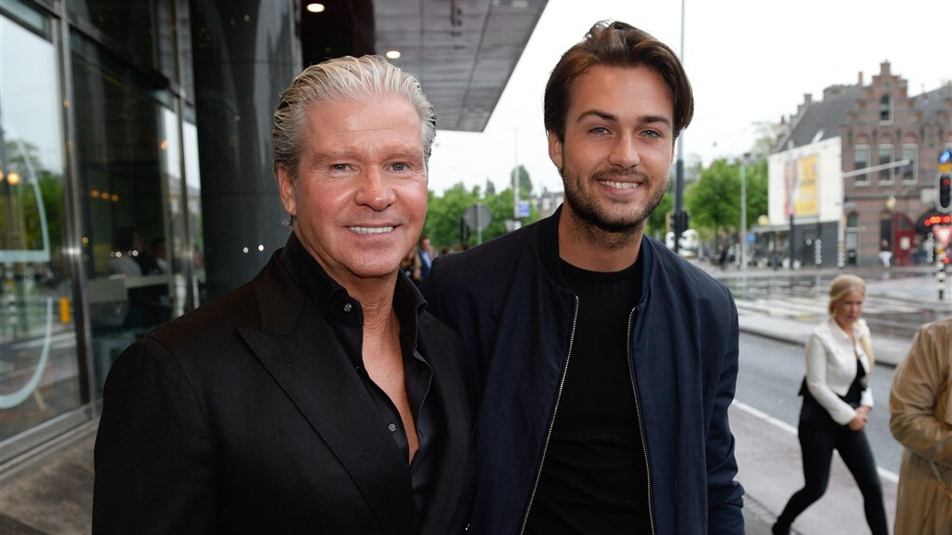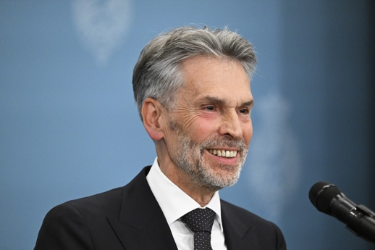

1. **Wat wil Dick Schoof doen met de armoedecijfers in Nederland?**

* Hij wil de huidige stijging ombuigen
* Hij wil de huidige daling ombuigen
* Hij wil de armoede zo snel mogelijk verminderen
* Hij wil ieder kind gratis sportschoenen geven

1. ****Aan welk bizar programma werkten Dave en Dries Roelvink tot voorkort?**

* *Leven zoals Vincent* – De opnames kwamen abrupt tot een einde  
  toen Dries in navolging van Vincent zijn eigen oor afsneed
* *Dima Zdjesj* – Ze probeerden binnen een aanzienlijk korte tijd   
  Russisch staatsburger te worden en de taal perfect te beheersen
* *Virus!* – Ze zijn hier eind 2019 mee gestart in China. Ze hebben daar  
  toen een virus laten verspreiden onder de bevolking om te kijken  
  wat er zou gebeuren. Dat het virus al in 2020 ook in Nederland op  
  zou duiken was iets waar ze nooit van hadden durven dromen
* *Bibliotheek 2.0* – Precies hetzelfde concept als de vorige keer. Ze worden zonder spullen en eten in muisstille bibliotheken gedropt – wie draait er als eerste door?

1. **Welke emotie is sinds deze week vooral te voelen bij Dave en Dries Roelvink?**

* Extase, nadat hun programma eindelijk op Videoland te zien was en direct een enorm succes had
* Woede, nadat Videoland toch besloot hun programma niet te willen uitzenden
* Verdriet, nadat Dries tijdens de opnames zwaargewond raakte
* Ongeloof, nadat hun programma totaal niet het verwachte succes behaalde

1. **Wat is ‘iets simpels’ wat we volgens Leo Alkemade allemaal kunnen doen om zuiniger om te gaan met onze planeet?**

* Minder vaak douchen, maar dan wel langer
* Altijd op de fiets overal naar toe en als het echt niet kan dan maar met de auto en niet met het openbaar vervoer zodat het ov rustiger wordt
* Minder vaak op vakantie, maar dan wel langer
* Geen vegetarische producten eten, want in die producten zitten vaak sojabonen en als er minder soja nodig is, zijn er minder sojaplantages nodig dus hoeft er minder regenwoud te worden gekapt

1. **Afbeelding met wolk, schermopname, hemel, halloween

   Automatisch gegenereerde beschrijvingAls de katten in Duitsland aan het marcheren zijn in de richting van de pijl, wat is dan een correcte opmerking hierover?**

* De katten gaan richting Bakboord
* De katten gaan van oost naar west
* Als de katten door marcheren zullen ze trug in Nederland komen
* De katten gaan richting Stuurbord

1. **Kruis het correcte antwoord aan.**

* De buurt waarin Geert Wilders woonde is veranderd in een soort klein Marokko met een islamitische slager waardoor hij ’s avonds naar zijn appartement moest rennen om niet in elkaar geslagen te worden door de Marokkanen
* De naam ‘Ageet’ is de Poolse verbastering van de Poolse naam Agata
* Simon Keizer was de eerste keizer die naar een universiteit is gegaan
* SH-714-P kan geen kenteken zijn voor een personenauto

1. Afbeelding met Menselijk gezicht, tekst, persoon, schermopname

   Automatisch gegenereerde beschrijvingAfbeelding met Menselijk gezicht, tekst, schermopname, persoon

   Automatisch gegenereerde beschrijvingAfbeelding met Menselijk gezicht, persoon, glimlach, kleding

   Automatisch gegenereerde beschrijvingAfbeelding met Menselijk gezicht, kleding, persoon, schermopname

   Automatisch gegenereerde beschrijvingAfbeelding met Menselijk gezicht, tekst, schermopname, persoon

   Automatisch gegenereerde beschrijving**Wat is hier nou eigenlijk aan de hand?**

* Angela en Thomas deden een wedstrijd wie het best het ‘iconische Dumfries gezicht’ na kon doen, maar hielden het niet lang vol en spuwden het uit van het lachen
* Angela en Thomas gingen nieuwe cola proberen, maar het was zo goor dat ze het meteen uitspuugden waarna hun gezichten en kleding dropen van de gore drank
* Angela en Thomas namen water in de mond en probeerden niet tegelijkertijd hun ogen te openen. Na 2 seconden keken ze elkaar echter al recht in de ogen aan en uit extase van mislukking spuugde Angela al het water uit op haar vriend
* Katie en Josh waren een filmpje aan het filmen toen Katie opeens kotste over Josh heen

1. **Welke bizarre uitspraak deed Nick Schilder over zichzelf terug in 2017?**

* “Ik slaap niet zoals gewone mensen in mijn bed, maar ik slaap op mijn bed met een deken over mezelf heen zoals ze in de gevangenis doen”
* “Ik ben vandaag weggerend van de politie toen ze me staande probeerden te houden en ik ga niet liegen, dit heb ik vaker gedaan”
* “Ik loop buiten op blote voeten, omdat dit meer pijn doet en zo zet ik mijn mentale pijn om in fysieke pijn”
* “Soms vraag ik me af of ze mij nadat ik gegaan zal zijn meer zouden herinneren als ik net als Van Gogh mijn oor af zou snijden”

1. Afbeelding met kleding, Menselijk gezicht, tekst, persoon

   Automatisch gegenereerde beschrijving**Vul in wat in deze vraag optie B had moeten zijn: Voor wie kies je? Optie A: Paul Thin?**

**Optie B: …………….**

* Mbappé
* Paul de Leeuw
* Winnie het Poetje
* Jaap Reesema
* Wat maakt het uit wat optie B is?? Het is Paul freaking Thin

1. **Wat is het verstandigst om te doen als je shampoo in je oog krijgt?**

* Uw oog direct en grondig 10 minuten spoelen met lauw kraanwater
* De shampoo uw oog uit wrijven
* Schreeuw even uw paniek eruit en bid dan
* Onmiddellijk naar een arts gaan

1. 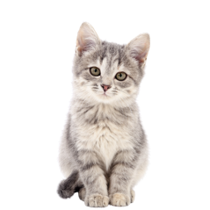Afbeelding met gebouw, raam, eigendom, thuis

   Automatisch gegenereerde beschrijving**Deze kan lastig zijn: Verbind de afbeeldingen met hun schaduw!**

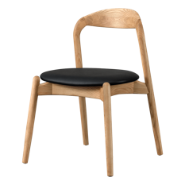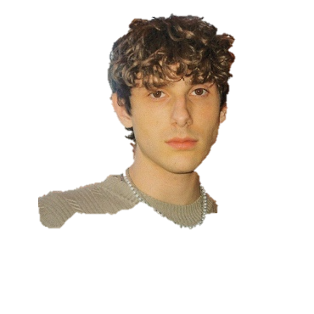

1. **Stel u bent bij de Intratuin en koopt twee zakken potgrond, want dat heeft u nodig, maar het blijkt 2+10 gratis te zijn. De zakken passen niet in uw auto dus laat u er 1 liggen. Als u thuis komt breekt de hel los. Zowel uw man als uw zoon blijken ook twee zakken te hebben gekocht en kregen er 10 gratis bij. Uw man was met zijn truck en heeft ze dus allemaal meegenomen terwijl uw zoon op de fiets was en er maar drie meekreeg. Ook bleken er nog twee zakken in de schuur te liggen. Terwijl jullie staan te piekeren loopt potgrondfanaat Nick Schilder langs en steelt 5 zakken potgrond. Hoeveel zakken potgrond heeft u nu thuis liggen?**

* 2
* 19
* 23
* 28
* 32

1. **Welk historisch figuur schijnt net zoals zijn oor Vincent van Gogh te hebben afgesneden?**

* Nick Schilder
* Johannes Vermeer
* Johannes Calvijn
* Willem van Oranje
* André Rieu
* Duncan Laurence